Фотоотчёт о работе досуговой площадки « Солнышко»
2017 год июль
01.07.17
Открытие площадки. Праздник «Все вместе» Оформление уголка отряда
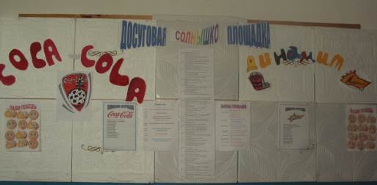
03.07.17
Познавательная игра «Тропа Доверия»
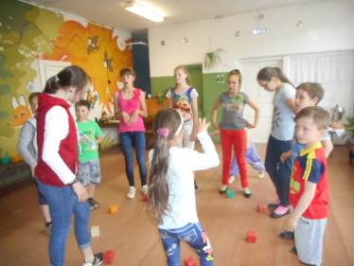
04.07.17
Игра по станциям «Растения вокруг нас. Экологический десант»
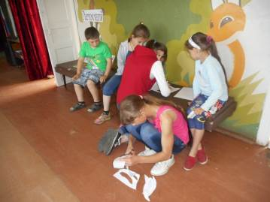
05.07.17
Развлекательно-познавательное мероприятие «Вот оно, какое наше лето!»
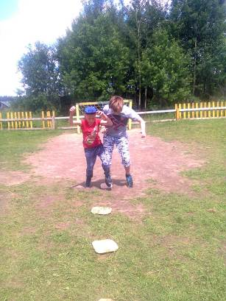
06.07.17
Познавательная программа «Вместе весело шагать»
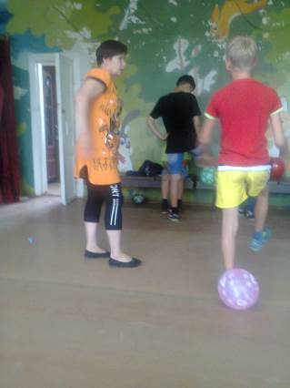
07.07.17
Конкурс сказочных героев, костюмированное мероприятие
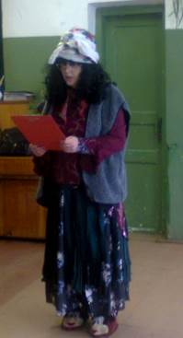
08.07.17
Игра «От сердца к сердцу», посвященная Дню Семьи

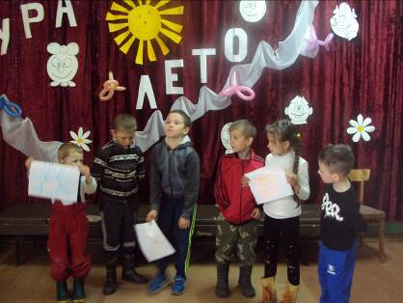
10.07.17
Конкурс «Утренняя звезда»
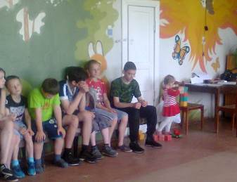
11.07.17
Игровая программа реалити – шоу «По следам Маугли»
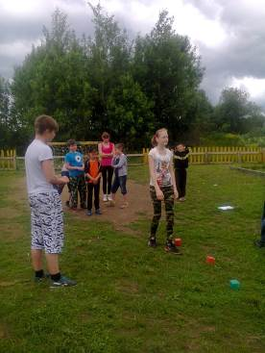
12.07.17
Спортивная эстафета «Эстафета хороших известий». Библио песочница.
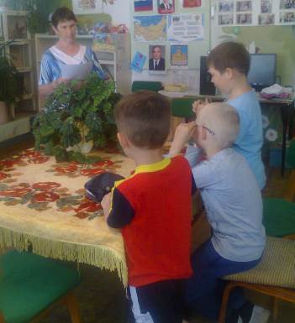
13.07.17
Все на футбол! Совместный матч детей и родителей. Подготовка к концерту.

14.07.17
Театр –миниатюр сказка – экспромт «Главное не отрываться от коллектива». Игровая программа «Устами младенца».
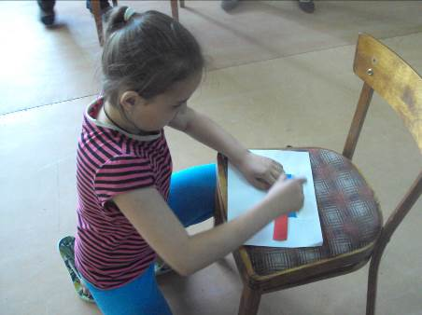
15.07.17
Трудовой десант «Наведем порядок на земле». КВН «Прошу прощения, природа».

17.07.17
Праздник воздушного шара.
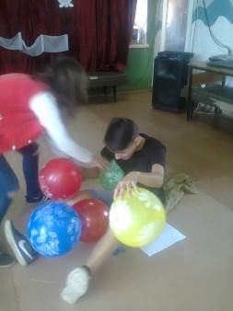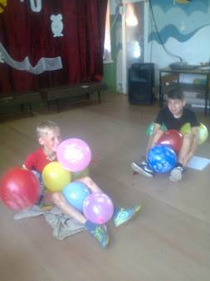
18.07.17
Конкурсно-игровая программа «Под знаком зодиака»
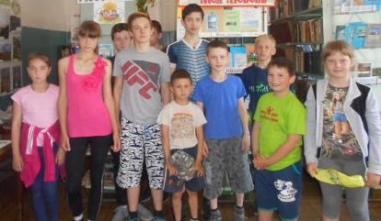

19.07.17
Игровая программа «Веселое путешествие с пиратами».
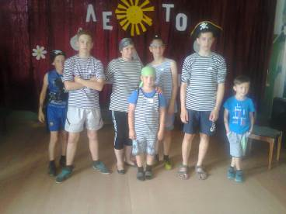
20.07.17
Соревнования « Безопасное колесо»
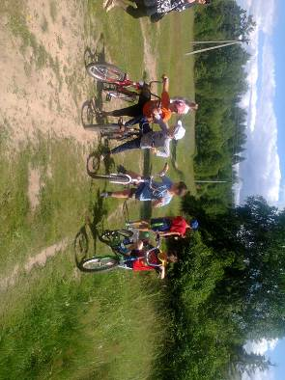
21.07.17
Закрытие площадки. Праздничный концерт для жителей и гостей села.

